МИНИСТЕРСТВО НАУКИ И ВЫСШЕГО ОБРАЗОВАНИЯ РОССИЙСКОЙ ФЕДЕРАЦИИ
ФГБОУ ВО «ДонНТУ»
Факультет Интеллектуальных систем и программирования
Кафедра «Программная инженерия» им. Л.П. Фельдмана

Лабораторная работа №2
по курсу: «Профессиональная практика программной инженерии»
по теме: «Работа с ветками»

Выполнил:
ст. гр. ПИ-22б
[Ваше ФИО]

Проверил:
Ищенко А.П.
Филипишин Д.А.

ДОНЕЦК – 2026
Цель работы
Познакомиться с основами использования веток в системе контроля версий Git, выполнить тематическую группировку модулей программного проекта по отдельным веткам, а также смоделировать и разрешить конфликт слияния.
Тема выбранного проекта
Видео игра RPG (Аналогичная DarkSouls).
Описание и демонстрация веток после группировки модулей
Для выполнения лабораторной работы в репозиторий проекта был добавлен имитируемый программный код на языке Python. Файлы проекта распределены по тематическим веткам в соответствии с модулями, определёнными в лабораторной работе №1. Такой подход позволяет логически разделить интерфейсную, игровую, мировую и системную части программного продукта.
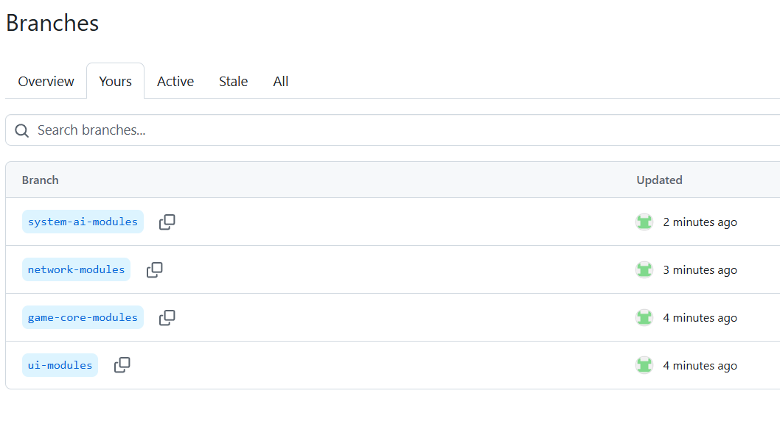
В репозитории были созданы четыре тематические ветки: ui-modules, gameplay-modules, world-modules и system-modules. Каждая ветка содержит отдельную группу файлов, отражающую конкретное функциональное направление проекта «SoulForgeRPG».
1) Ветка ui-modules
Данная ветка содержит модули, отвечающие за пользовательский интерфейс и визуальное представление приложения.
В неё входят следующие файлы:
src/ui/main_window.py — реализация главного окна приложения
src/ui/game_menu.py — модуль игрового меню и экранов запуска
src/ui/hud.py — модуль отображения показателей игрока
src/ui/notifications.py — модуль уведомлений и служебных сообщений
src/systems/game_settings.py — общие параметры интерфейса и игры
src/main.py — точка входа в приложение
Данная ветка отражает функциональность, связанную с организацией взаимодействия пользователя с программой, отображением игровых состояний и запуском клиентской части приложения.
2) Ветка gameplay-modules
В данной ветке размещены основные компоненты игровой логики, реализующие управление состоянием персонажа, боевую систему и последовательность выполнения игровых действий.
В неё входят:
src/core/game_loop.py — модуль игрового цикла
src/core/character_state.py — модуль хранения состояния персонажа
src/core/combat_system.py — модуль базовой боевой логики
src/ai/enemy_ai.py — модуль искусственного интеллекта противников
Данная группа представляет ядро программной системы, обеспечивающее обработку боевых действий, характеристик персонажа и реакции противников.
3) Ветка world-modules
Данная ветка содержит модули, отвечающие за описание игрового мира, перемещение между локациями, квесты и управление инвентарём.
В неё входят:
src/world/location_map.py — модуль структуры игровых локаций
src/world/quest_manager.py — модуль управления заданиями
src/world/inventory.py — модуль инвентаря и предметов
Эта ветка отражает функциональность, связанную с миром игры, исследованием уровней и сопровождением игровых объектов.
4) Ветка system-modules
Ветка содержит системные компоненты приложения, обеспечивающие хранение данных, настройки, сопровождение и служебные механизмы проекта.
В неё входят:
src/systems/save_manager.py — модуль сохранения и загрузки данных
src/systems/audio_manager.py — модуль управления звуком
src/systems/logger.py — модуль журналирования и диагностики
src/systems/profile_manager.py — модуль профилей игроков
src/systems/checkpoint_manager.py — модуль контрольных точек
src/systems/resources.py — модуль управления ресурсами
src/systems/config_validator.py — модуль проверки конфигурации
src/systems/achievement_tracker.py — модуль отслеживания достижений
src/systems/game_settings.py — общие настройки приложения
src/main.py — точка входа в приложение
Эта ветка отражает функциональность, связанную с хранением данных, сопровождением приложения и поддержкой системных параметров игры.
Конфликт слияния, метод его разрешения и итог
В ходе лабораторной работы были внесены изменения в один и тот же файл src/systems/game_settings.py в двух разных ветках репозитория — ui-modules и system-modules. В ветке ui-modules были заданы параметры DEFAULT_THEME = "ember", UI_SCALE = 115, SHOW_HINTS = True, ENABLE_MINIMAP = True и DEFAULT_RESOLUTION = (1920, 1080), тогда как в ветке system-modules в том же фрагменте файла были установлены значения DEFAULT_THEME = "obsidian", UI_SCALE = 90, SHOW_HINTS = False, ENABLE_MINIMAP = False и DEFAULT_RESOLUTION = (1600, 900). Поскольку изменения были внесены в одни и те же строки файла, при попытке выполнить слияние ветки system-modules в ветку ui-modules система Git обнаружила конфликт.
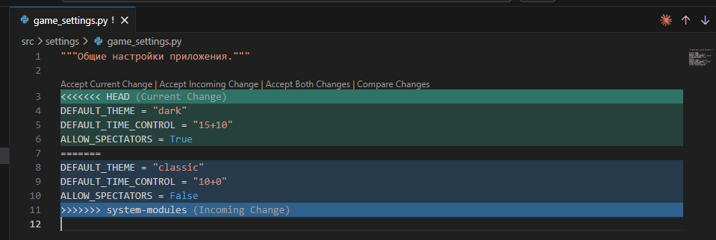
Для получения конфликта использовалась последовательность команд git checkout ui-modules и git merge system-modules. В момент слияния Git создал конфликтный файл с маркерами <<<<<<<, ======= и >>>>>>>, указывающими на расхождение между текущим вариантом ветки ui-modules и входящими изменениями из ветки system-modules.
Конфликт был разрешён вручную путём редактирования файла src/systems/game_settings.py. В качестве итогового варианта были сохранены параметры DEFAULT_THEME = "ember", UI_SCALE = 115, SHOW_HINTS = False, ENABLE_MINIMAP = True и DEFAULT_RESOLUTION = (1920, 1080), после чего файл был добавлен в индекс командой git add src/systems/game_settings.py и завершён коммитом git commit -m "Разрешен конфликт слияния".
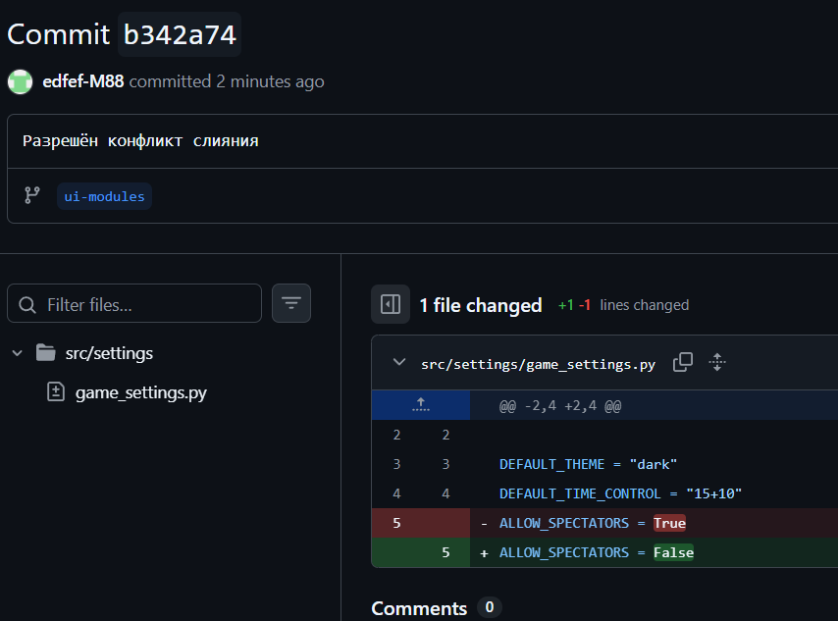
В результате конфликт был устранён, а репозиторий приведён к согласованному состоянию. Созданные ветки сохранили историю тематического разбиения модулей, а итоговый объединённый вариант был зафиксирован в ветке ui-modules после ручного разрешения противоречий в настройках приложения.
Основные команды Git, использованные в работе
git checkout -b ui-modules
git checkout -b gameplay-modules
git checkout -b world-modules
git checkout -b system-modules
git add .
git commit -m "Добавлен имитируемый код"
git push -u origin ui-modules
git push -u origin gameplay-modules
git push -u origin world-modules
git push -u origin system-modules
git checkout ui-modules
git merge system-modules
git add src/systems/game_settings.py
git commit -m "Разрешен конфликт слияния"
Вывод
В результате выполнения лабораторной работы были получены практические навыки организации разработки программного проекта с использованием веток Git. Модули проекта «SoulForgeRPG» были распределены по четырём тематическим веткам, что позволило логически разделить интерфейсные, игровые, мировые и системные компоненты приложения. Кроме того, был смоделирован конфликт слияния между ветками ui-modules и system-modules и выполнено его ручное разрешение, что подтвердило понимание базовых механизмов ветвления и объединения изменений в системе контроля версий.
Ссылка на аккаунт: https://github.com/[ваш_логин]
Ссылка на репозиторий: https://github.com/[ваш_логин]/SoulForgeRPG

